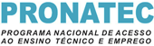
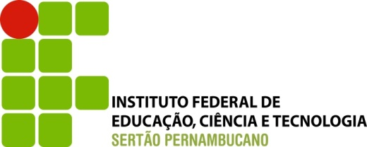

SERVIÇO PÚBLICO FEDERAL
MEC – SETEC- PROGRAMA NACIONAL DE ACESSO AO ENSINO TÉCNICO E EMPREGO
FUNDO NACIONAL DE DESENVOLVIMENTO DA EDUCAÇÃO
INSTITUTO FEDERAL DE EDUCAÇÃO, CIÊNCIA E TECNOLOGIA DO SERTÃO PERNAMBUCANO
DEPARTAMENTO DE EDUCAÇÃO A DISTÂNCIA

AUTODECLARAÇÃO DE APROVEITAMENTO

Eu, ___________________________________________________________portador (a) do RG Nº____________, inscrito no CPF Nº _____________________, conforme PORTARIA MEC Nº 817, DE 13 DE AGOSTO DE 2015, em seu Parágrafo único do Inciso VII do Art. 56, DECLARO, para fins de matrícula nos Cursos de Formação Inicial e continuada (FIC), Pronatec/Novos caminhos 2020 do IF Sertão PE, ter capacidade de aproveitamento suficiente para ingressar no Curso de ______________________________________________________________, cuja escolaridade mínima exigida é _______________________________________________, de acordo com Anexo I do Edital 13/2020.
Considerando a situação atual, devido à pandemia do novo coronavírus, comprometo-me a entregar posteriormente ao fim do Decreto Federal de Calamidade Pública (PDL 88/20) o comprovante de escolaridade mínima fornecido por Instituição Regular de Ensino, ciente de que o não cumprimento deste acordo acarretará o não recebimento do Certificado. Por ser verdade e sob as penas da lei *, firmo a presente declaração.

Local e data: ____________________, _____ de ______________de 2020.

____________________________________
Assinatura do Candidato

*O Decreto-Lei nº 2.848, de 07 de dezembro de 1940 – Código Penal – Falsidade ideológica Art. 299: Omitir, em documento público ou particular, declaração que dele devia constar, ou nele inserir ou fazer inserir Declaração falsa ou diversa da que devia ser escrita, com o fim de prejudicar direito, criar obrigação ou alterar a verdade sobre fato juridicamente relevante: Pena – reclusão, de um a cinco anos, e multa, se o documento é público, e reclusão de um a três anos, e multa, se o documento é particular.

